I.C. di Castelverde – Scuole Primarie di Brazzuoli e di Castelverde – a.s. 2017/18
Prove d’ingresso per la Classe 3^
PROVE D’INGRESSO
SCIENZE E TECNOLOGIA
OBIETTIVI monitorati (prerequisiti)
Sa riconoscere esseri viventi e non viventi e le loro caratteristiche
Conosce le parti della pianta
Conosce gli stati della materia
Conosce i passaggi di stato dell’acqua

La prova viene somministrata mediante una scheda (si veda allegato), da completare in un tempo massimo di 2 ore. Le prove per gli alunni con disabilità o notevoli difficoltà di apprendimento subiranno adattamenti nei contenuti e nei tempi consentiti (si rimanda alla documentazione specifica delle classi).
Il prerequisito delle prove verrà valutato utilizzando i termini: RAGGIUNTO (R) , DA CONSOLIDARE( C ), NON RAGGIUNTO ( N R )
- Prerequisiti raggiunti: percentuale esatta superiore all’80% .
- Prerequisiti da consolidare: percentuale esatta dal 60 % all’80% (prova parzialmente superata)
- Prerequisiti non raggiunti: percentuale esatta inferiore al 60 % (prova non superata).
Gli alunni verranno invitati all’autovalutazione delle loro competenze con modalità iconiche.

Castelverde. 07/09/ ’17 Insegnanti: Bedeschi, Fappanni

Alunno………………………………………………………………………classe3^…….data…………………………

PROVA DI INGRESSO SCIENZE E TECNOLOGIA a.s. 2017/18

1• Disegna all’interno di ogni insieme gli elementi indicati:

SASSO – ERBA – APE – ACQUA – ABETE – LUMACA – MARGHERITA – SERPENTE – MATITA

NON VIVENTI

VIVENTI

ANIMALI

PIANTE

2• Completa il testo con l’aiuto delle seguenti parole:

NASCONO - PIANTE – SI NUTRONO – MUOIONO - UOMINI - SI RIPRODUCONO – ANIMALI – CRESCONO

Tutti gli esseri viventi (…………………………,…………………………,…………………………) compiono un ciclo vitale, cioè:
…………………………,…………………………,…………………………,…………………………………………….. …… e infine………………………….

3• Ricostruisci il ciclo vitale della gallina numerando e scrivendo la funzione vitale rappresentata

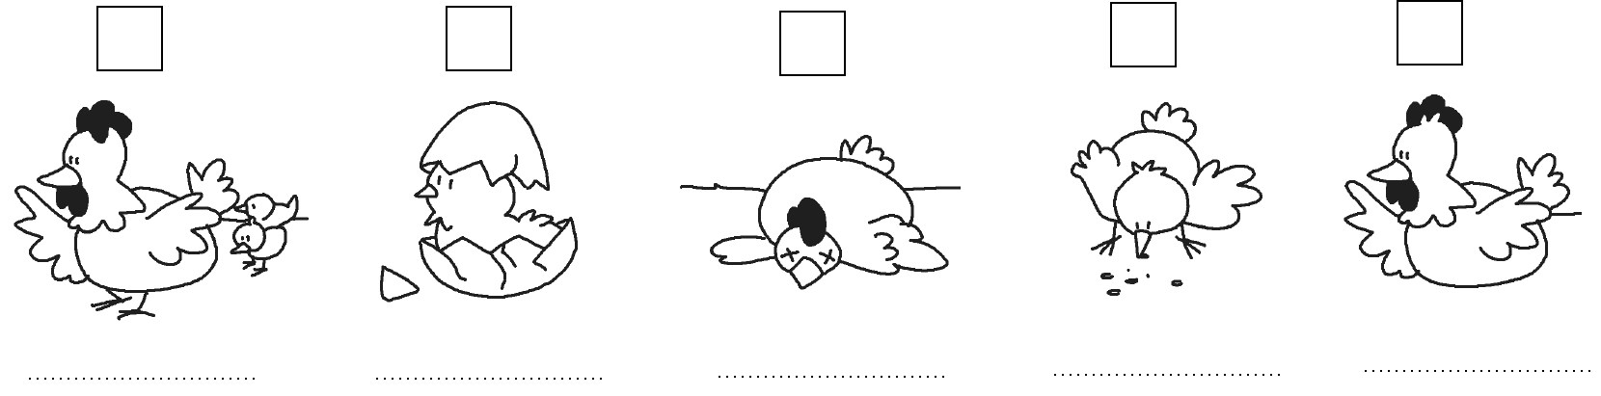

4• Scrivi il nome delle parti dell’albero
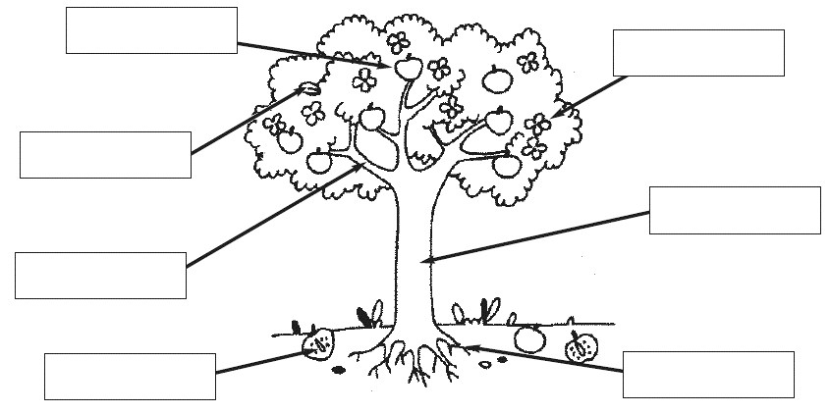
RADICI

FRUTTO

FUSTO

FOGLIA

SEME

FIORE

RAMO

5• Collega le parti della pianta con le funzioni corrispondenti

FUSTO | Fabbricano il nutrimento di cui la pianta ha bisogno per vivere
RADICI | Sostiene la pianta e permette il passaggio della linfa dalle radici alle foglie
FOGLIE | Fissano la pianta al suolo e assorbono l’acqua con i sali minerali dal terreno

6.Completa il disegno e le frasi

ACQUA
FREDDO CALDO

Con il freddo l’acqua diventa ………………………………….

Con il caldo l’acqua si trasforma in ………………………… ………………

7• Vero o falso? Colora il riquadro giusto

- ll ghiaccio è acqua allo stato solido vero falso
- Quando scaldi l’acqua, si trasforma in ghiaccio vero falso
- Il vapore è acqua allo stato liquido vero falso
- Per trasformare l’acqua in vapore, bisogna scaldare l’acqua vero falso
- Nel mare e nei fiumi, l’acqua è allo stato liquido vero falso

8. Scrivi i seguenti oggetti negli spazi giusti:

FUMO-ACQUA-SASSO-OLIO-LEGNO-LATTE-VAPORE-ACETO- MATITA-QUADERNO-ARIA.

SOLIDI | LIQUIDI | GAS

MI VALUTO
Come sei andato nelle Prove d’ingresso di SCIENZE ?
SIMBOLO | SIGNIFICATO
 | VADO ALLA GRANDE!
 | NON C’è MALE, ma posso MIGLIORARE
 | DEVO IMPEGNARMI DI PIù…

autovalutazione
RICONOSCO VIVENTI E NON VIVENTI
CONOSCO GLI STATI DELL’ACQUA E LE SUE TRASFORMAZIONI
CONOSCO LE PARTI DELLE PIANTE E LE LORO FUNZIONI
DISTINGUO SOLIDI , LIQUIDI E GAS.

VALUTAZIONE DELL’INSEGNANTE:__________________________________
Firma del genitore:……………………………………

